Федеральное государственное бюджетное образовательное учреждение высшего образования «Национальный исследовательский университет «МЭИ»

Институт информационных и вычислительных технологий

Кафедра Управления и интеллектуальных технологий

**Научно-исследовательская работа**

**по теме «Основы работы с базами данных»**

***3 часть***

Выполнил: Черемных Ю.А.

Группа: А-01-19

Проверил: Фомин Г.А.

Москва 2021 г.

***3.1. Индивидуальное задание.***

**Вариант 35.**

1. Обеспечить выбор из списка статуса вуза, интересующего пользователя. Составить и отобразить на экране перечень полных наименований вузов, имеющих выбранный статус и у которых в БД отсутствуют ФИО ректора и справочный телефон вуза.

2. Рассчитать и представить в виде таблицы распределения процента преподавателей, имеющих ученые степени кандидата и доктора наук, для Федеральных университетов. Таблица должна иметь столбцы: порядковый номер, Федеральный университет, количество преподавателей, количество преподавателей с учеными степенями доктора и кандидата наук в данном Федеральном университете, процентное отношение преподавателей со степенями к общему числу преподавателей. В шапке таблицы указываются названия столбцов. Нижняя строка таблицы – итоговая: с суммарными значениями количества преподавателей в Федеральных университетах и количества «остепененных» преподавателей, а также общее процентное отношение этих значений.

***2.2. Описание алгоритма.***

**Разбор функций программы**

**- menu ()**

Пользовательский интерфейс выбора

**- table_bd(db_name, table_name)**

Отображение текущего содержимого БД на экране в виде таблицы

**- select_Status()**

Выбор из списка статуса вуза, интересующего пользователя

**- vuz_without_FIO_tel(bd_name, table_name_kart, selected_status)**

Возвращает названия вузов с выбранным статусом без ФИО ректора и справочного телефона

**- raspred_Proc_Prep(bd_name, table_name_kart, table_name_stat)**

Расчет и вывод распределения процента преподавателей, имеющих ученые степени кандидата и доктора наук

**- tn_choice(table_name_kart, table_name_stat)**

Выбор выводимой таблицы

***Алгоритм работы программы***

1. У пользователя спрашивается имя файла БД для дальнейшей работы.

Если файл существует, запрашивается имя таблиц картотеки вузов и статистики вузов.



1. Открывается основное меню программы, имеющее следующие пункты:
2. Отображение определенной таблицы БД
3. Составить и отобразить на экране перечень полных наименований вузов, имеющих выбранный статус и у которых в БД отсутствуют ФИО ректора и справочный телефон вуза

(3) Рассчитать и представить в виде таблицы распределения процента преподавателей, имеющих ученые степени кандидата и доктора наук  
(4) Завершение программы

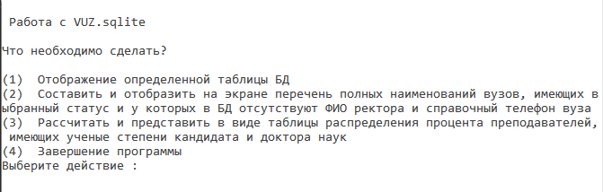

1. При выборе 1-го пункта пользователю предлагается 2 таблицы на вывод, далее она выводится на экран в

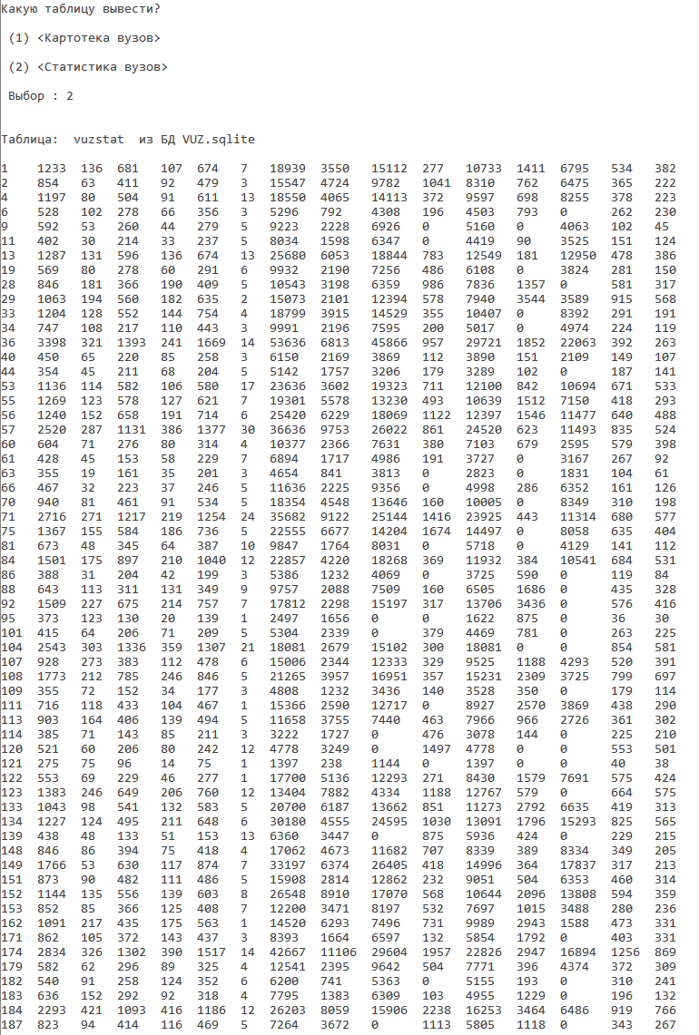  
*Вся таблица не уместилась*

При выборе второго пункта предлагается выбрать статус вуза и выводится наименование вузов, соответствующих условию в задании (отсутствие имя ректора и справочный телефон)

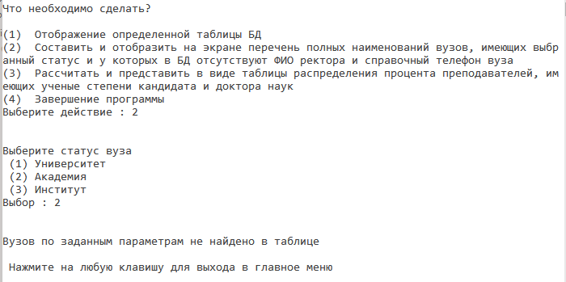

*В таблице отсутствуют вузы с данными критериями*

Выбрав третий пункт выводится таблица, удовлетворяющая заданию

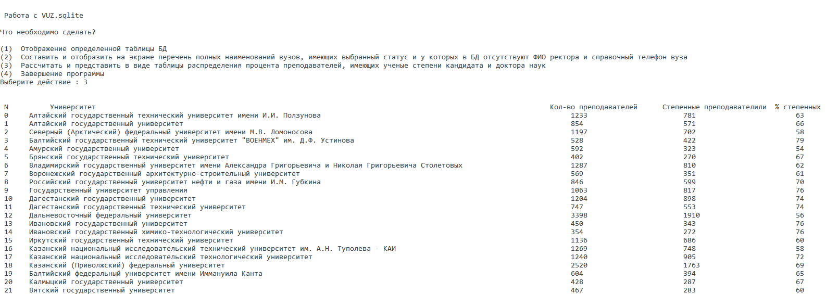

….

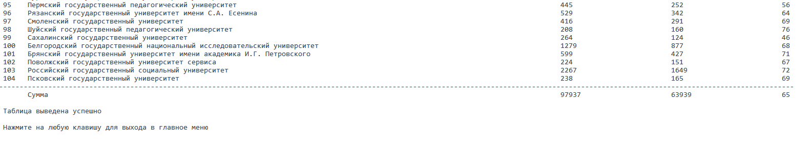

Выбрав 4 пункт, программа завершается

Программа переходит в главное меню в случае успешного выполнения пунктов 1 - 3

Программа состоит из 2-х модулей:

**- functions.py** (модуль, описывающий все функции)

**- nir3.py** (основной модуль)

***Код программы:***

***nir3.py***

**import** os

**from** functions **import** **\***

os**.**chdir**(**os**.**path**.**dirname**(**sys**.**argv**[**0**]))**

bd_name **=** input**(**

'Введите имя файла БД для дальнейшей работы (default = VUZ.sqlite) : '**)** **or** 'VUZ.sqlite' # Ввод имени файла БД

**if** **not** os**.**path**.**isfile**(**bd_name**):**

**print(**'\n\nНет такого файла!'**)**

input**(**'\n Завершение работы с программой \n\n Нажмите на любую клавишу, чтобы выйти'**)**

**else:**

table_name_kart **=** input**(**'Введите имя таблицы <Картотека вузов> (default = vuzkart) : '**)** **or** 'vuzkart'

table_name_stat **=** input**(**'Введите имя таблицы <Статистика вузов> (default = vuzstat) : '**)** **or** 'vuzstat'

is_exit **=** **False**

**while** **not** is_exit**:**

os**.**system**(**'cls||clear'**)**

**print(**"\n Работа с {} \n"**.**format**(**bd_name**))**

choice_menu **=** menu**()**

**print(**'\n'**)**

**if** choice_menu **==** '1'**:**

os**.**system**(**'cls||clear'**)**

table_name **=** tn_choice**(**table_name_kart**,** table_name_stat**)**

table_bd**(**bd_name**,** table_name**)**

input**(**'\n Таблица выведена успешно \n\n Нажмите на любую клавишу для выхода в главное меню'**)**

**elif** choice_menu **==** '2'**:**

selected_status **=** select_Status**()**

name_vuzes **=** vuz_without_FIO_tel**(**bd_name**,** table_name_kart**,** selected_status**)**

**print(**'\n'**)**

**if** **not** name_vuzes**:**

**print(**'Вузов по заданным параметрам не найдено в таблице'**)**

**else:**

**print(**'Вузы по задданным параметрам : \n'**)**

**for** name_vuz **in** name_vuzes**:**

**print(**name_vuz**)**

input**(**'\n Нажмите на любую клавишу для выхода в главное меню'**)**

**elif** choice_menu **==** '3'**:**

raspred_Proc_Prep**(**bd_name**,** table_name_kart**,** table_name_stat**)**

input**(**'\n Таблица выведена успешно \n\n Нажмите на любую клавишу для выхода в главное меню'**)**

**elif** choice_menu **==** '4'**:**

os**.**system**(**'cls||clear'**)**

input**(**'\n Завершение работы с программой \n\n Нажмите на любую клавишу, чтобы выйти'**)**

is_exit **=** **True**

**else:**

**print(**'\n\n Ошибка ввода'**)**

input**(**'\n Завершение работы с программой \n\n Нажмите на любую клавишу, чтобы выйти'**)**

is_exit **=** **True**

***functions.py***

**import** sqlite3

**import** sys

**def** menu**():**

**print(**'Что необходимо сделать? \n'**)**

**print(**'(1) Отображение определенной таблицы БД'**)**

**print(**'(2) Составить и отобразить на экране перечень полных наименований вузов, имеющих выбранный статус и у которых в БД отсутствуют ФИО ректора и справочный телефон вуза'**)**

**print(**'(3) Рассчитать и представить в виде таблицы распределения процента преподавателей, имеющих ученые степени кандидата и доктора наук'**)**

**print(**'(4) Завершение программы'**)**

**return** input**(**'Выберите действие : '**)**

**def** tn_choice**(**table_name_kart**,** table_name_stat**):**

choice **=** input**(**'Какую таблицу вывести? \n\n (1) <Картотека вузов> \n\n (2) <Статистика вузов> \n\n Выбор : '**)**

**if** choice **==** '1'**:**

**return** table_name_kart

**elif** choice **==** '2'**:**

**return** table_name_stat

**def** table_bd**(**db_name**,** table_name**):**

"""

Отображение текущего содержимого БД на экране в виде таблицы

"""

con **=** sqlite3**.**connect**(**db_name**)**

cur **=** con**.**cursor**()**

sql **=** 'SELECT * FROM {}'**.**format**(**table_name**)**

**with** con**:**

data **=** cur**.**execute**(**sql**).**fetchall**()**

**print(**'\n \nТаблица: '**,** table_name**,** ' из БД'**,** db_name**,** '\n'**)**

col_width **=** **[**0**]** **\*** len**(**data**[**0**])**

**for** x **in** data**:**

**for** k**,** y **in** enumerate**(**x**):**

**if** len**(**str**(**y**).**strip**())** **>** col_width**[**k**]:**

col_width**[**k**]** **=** len**(**str**(**y**).**strip**())**

**for** x **in** col_width**:**

**if** x **<** max**(**col_width**):**

x **=** max**(**col_width**)**

**for** line **in** data**:**

**for** i**,** x **in** enumerate**(**line**):**

sys**.**stdout**.**write**(**'{0}{1}'**.**format**(**str**(**x**).**strip**(),** **((**col_width**[**i**]** **-** len**(**str**(**x**).**strip**()))** **\*** ' ' **+** ' '**)))**

**print(**''**)**

cur**.**close**()**

con**.**close**()**

**def** select_Status**():**

**print(**'Выберите статус вуза'**)**

**print(**' (1) Университет'**)**

**print(**' (2) Академия'**)**

**print(**' (3) Институт'**)**

choice **=** input**(**'Выбор : '**)**

**if** choice **==** '1'**:**

**return** 'Университет'

**elif** choice **==** '2'**:**

**return** 'Академия'

**elif** choice **==** '3'**:**

**return** 'Институт'

**else:**

**print(**'\n\n Ошибка ввода'**)**

input**(**'\n Завершение работы с программой \n\n Нажмите на любую клавишу, чтобы выйти'**)**

sys**.**exit**()**

**def** vuz_without_FIO_tel**(**bd_name**,** table_name_kart**,** selected_status**):**

con **=** sqlite3**.**connect**(**bd_name**)**

cur **=** con**.**cursor**()**

sql **=** 'SELECT TRIM(z1) FROM {0} WHERE TRIM(status) = "{1}" AND TRIM(z15) = "" AND TRIM(z9) = "" '**.**format**(**

table_name_kart**,** selected_status**)**

cur**.**execute**(**sql**)**

data **=** **[]**

**while** **True:**

next_row **=** cur**.**fetchone**()**

**if** next_row**:**

data**.**append**(**next_row**[**0**])**

**else:**

**break**

**return** data

**def** raspred_Proc_Prep**(**bd_name**,** table_name_kart**,** table_name_stat**):**

con **=** sqlite3**.**connect**(**bd_name**)**

cur **=** con**.**cursor**()**

sql **=** 'SELECT TRIM({0}.z1) , {1}.pps , {1}.dn + {1}.kn , ({1}.dn + {1}.kn) * 100/{1}.pps FROM {0},{1} WHERE {0}.codvuz = {1}.codvuz AND TRIM({0}.status) = "Университет"'**.**format**(**

table_name_kart**,** table_name_stat**)**

data **=** cur**.**execute**(**sql**).**fetchall**()**

col_width **=** **[**0**]** **\*** len**(**data**[**0**])**

i **=** 0

**while** i **<** 2**:**

i **+=** 1

**for** x **in** data**:**

**for** k**,** y **in** enumerate**(**x**):**

**if** len**(**str**(**y**).**strip**())** **>** col_width**[**k**]:**

col_width**[**k**]** **=** len**(**str**(**y**).**strip**())**

col_width**[**1**]** **=** 25

col_width**[**2**]** **=** 25

sum_prep **=** 0

sem_prep_step **=** 0

**for** line **in** data**:**

sum_prep **+=** line**[**1**]**

sem_prep_step **+=** line**[**2**]**

**print(**' N ' **+** 'Университет' **+** **(**

col_width**[**0**]** **-** len**(**'Университет'**)** **-** 10**)** **\*** ' ' **+** 2 **\*** ' ' **+** 'Кол-во преподавателей' **+** **(**

col_width**[**2**]** **-** len**(**'Кол-во преподавателей'**))** **\*** ' ' **+** 2 **\*** ' ' **+** 'Степенные преподавателили' **+** **(**

col_width**[**3**]** **-** len**(**'Степенные преподавателили'**))** **\*** ' ' **+** 2 **\*** ' ' **+** '% степенных' **+** **(**

col_width**[**3**]** **-** len**(**'% степенных'**))** **\*** ' '**)**

**for** k**,** line **in** enumerate**(**data**):**

sys**.**stdout**.**write**(**' {0}{1} '**.**format**(**k**,** **(**len**(**str**(**len**(**data**)))** **-** len**(**str**(**k**)))** **\*** ' '**))**

**for** i**,** x **in** enumerate**(**line**):**

sys**.**stdout**.**write**(**'{0}{1}'**.**format**(**str**(**x**).**strip**(),** **((**col_width**[**i**]** **-** len**(**str**(**x**).**strip**()))** **\*** ' ' **+** ' '**)))**

**print(**''**)**

**print(**

'--------------------------------------------------------------------------------------------------------------------------------------------------------------------------------------------------'**)**

**print(**' Сумма' **+** 125 **\*** ' ' **+** str**(**sum_prep**)** **+** 22 **\*** ' ' **+** str**(**sem_prep_step**)** **+** 22 **\*** ' ' **+** str**(**

int**(**sem_prep_step **\*** 100 **/** sum_prep**)))**